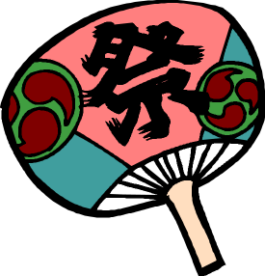
メニュー

販 売 品 目 |  | 売 値
焼 ソ バ |  | ２００円
フランク フルト |  | １００円
味 噌 田 楽 |  | １００円
綿 飴 |  | ５０円
ポップ コーン |  | ２０円
ヨ ー ヨ ー |  | ２０円
B O X く じ |  | ８０円
射 的 |  | ６０円
飲  み  物 | ビ ー ル | ２５０円
飲  み  物 | ジ ュ ー ス | １００円
飲  み  物 | ラ ム ネ | １００円



